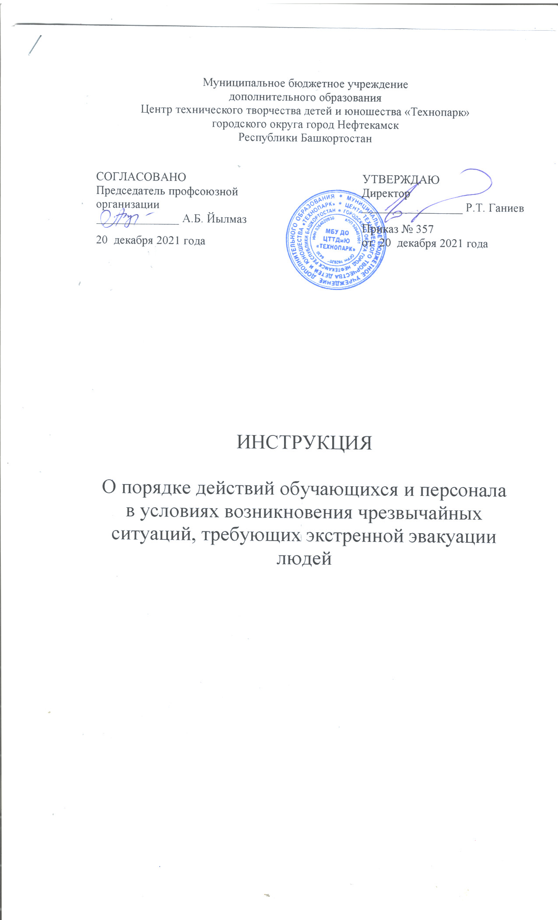
Настоящая инструкция о порядке действий обучающихся и работников в условиях возникновения чрезвычайных ситуаций, требующих экстренной эвакуации людей разработана с учетом условий в МБУ ДО ЦТТДиЮ «Технопарк» городского округа город Нефтекамск Республики Башкортостан (далее – Технопарк).

При возникновении ЧС в здании Технопарка или на прилегающей территории, а также при получении из штаба гражданской защиты сигнала о возникновении угрозы жизни и здоровью обучающихся и работников, необходимости их экстренной эвакуации из здания Технопарка, персонал обязан действовать в соответствии с пунктами настоящей инструкции:
- Дежурному охраннику при Технопарке немедленно подать сигнал тревоги (серия коротких звонков продолжительностью 10-15 секунд), после чего, сделать запись о времени возникновения ЧС в журнале регистрации. При отсутствии электроэнергии сигнал подаётся голосом или иными средствами.
- Педагогам, ведущим занятие, немедленно прервать занятия, взять журнал учета. Быстрым шагом (не бегом) вывести всех детей данной группы, построив в колонну по-два, из здания Технопарка по маршруту, указанному в плане эвакуации (без получения одежды в любое время года).
- По прибытии на место построения, педагогам немедленно проверить наличие детей по списку. О результатах проверки доложить директору, а в случае его отсутствия заместителю директора по УВР Технопарка.
- После того, как здание покинут все обучающиеся и весь персонал Технопарка, аварийно-спасательным формированиям действовать в соответствии с отданными директором распоряжениями (до прибытия пожарной команды и спасателей МЧС).
- Местом построения и проверки наличия детей по списку после эвакуации из здания Технопарка являются:
в тёплое время – площадка, расположенная на расстоянии не менее 100м от здания;
в холодное время года – помещение инженерной школы, находящегося в поблизости от Технопарка, с администрацией которой заключён договор о взаимопомощи при ЧС;
6. Во время эвакуации обучающимся строго руководствоваться указаниями педагогов, не создавать и не поддаваться панике, соблюдать режим тишины.
Всем работникам Технопарка точно выполнять положения данной инструкции.

Инструкцию составил
Педагог-организатор Нагимов Н.Я.

ЛИСТ ОЗНАКОМЛЕНИЯ
работников с инструкцией по действиям при возникновения чрезвычайных ситуаций, требующих экстренной эвакуации
_____________________________________________________________________________
_____________________________________________________________________________
_____________________________________________________________________________
_____________________________________________________________________________
_____________________________________________________________________________
_____________________________________________________________________________
_____________________________________________________________________________

№  п/п | ФИО работников | Должность  работника | Дата  ознакомле-  ния | Подпись об ознакомле  нии

